Инструкция по работе с электронным дневником
1. Необходимо в поисковой системе набрать “Сетевой город образование Волгоградской области”
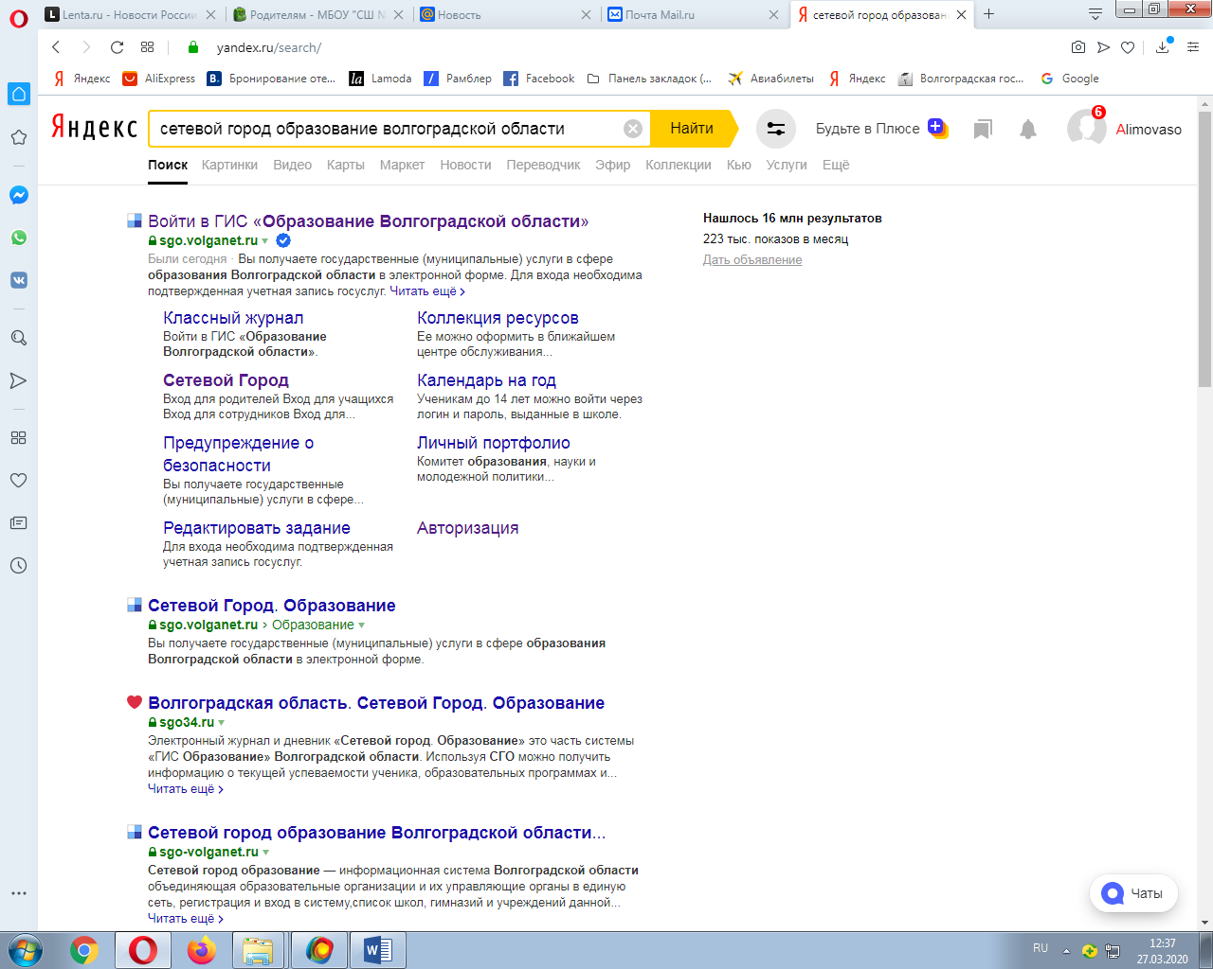
И переходим по ссылке по адресу: https://sgo.volganet.ru
2.Далее в открывшимся окне
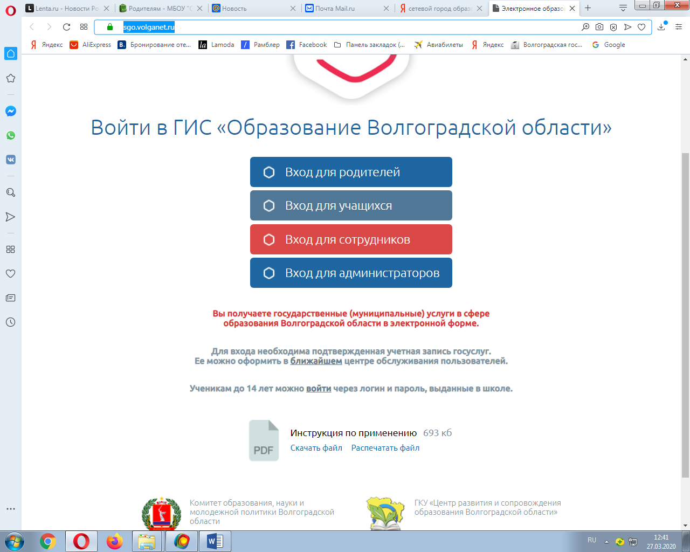
Выбираем “Ученикам до 14 лет можно войти через пароль и логин, выданный в школе”
В открывшимся окне вводим логин и пароль полученный в школе для доступа к электронному дневнику
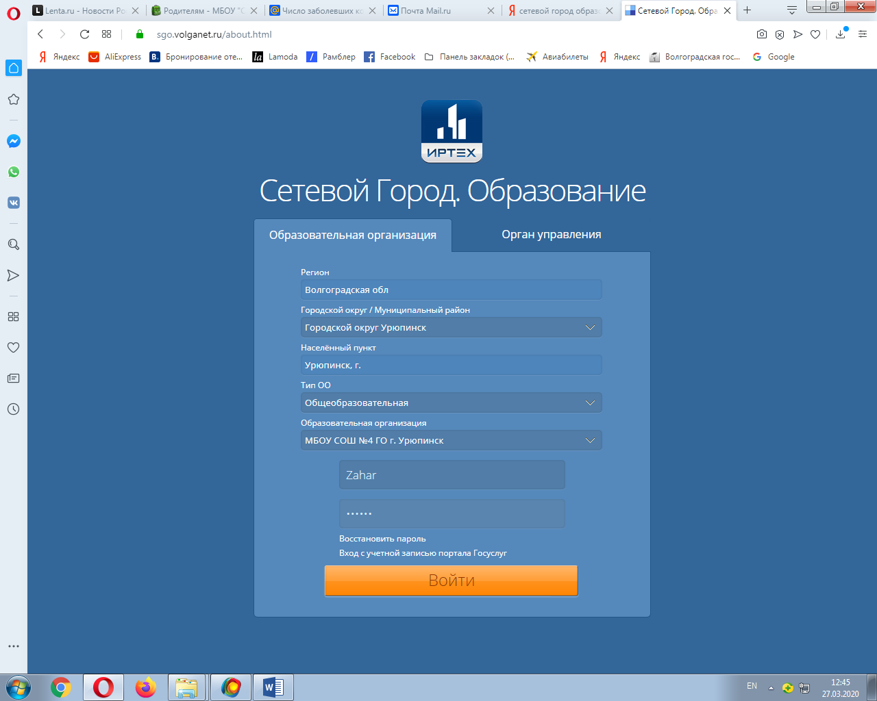
Далее в открывшимся меню выберите дневник
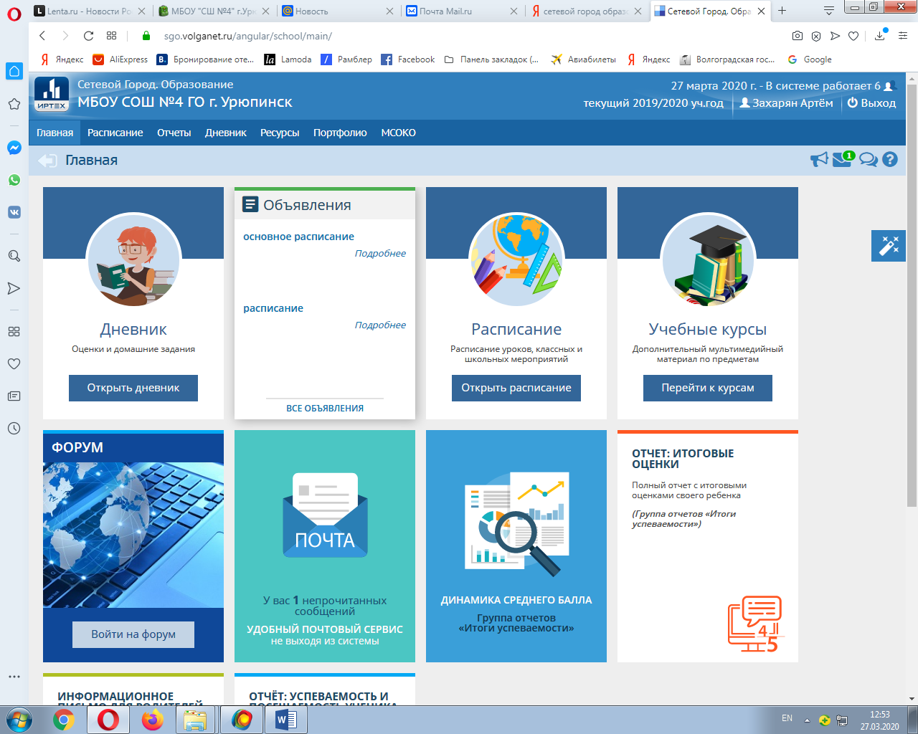

В открывшимся окне, выберите нужный вам день, в разделе домашнее задание на против предмета, будет стоять значок скрепки
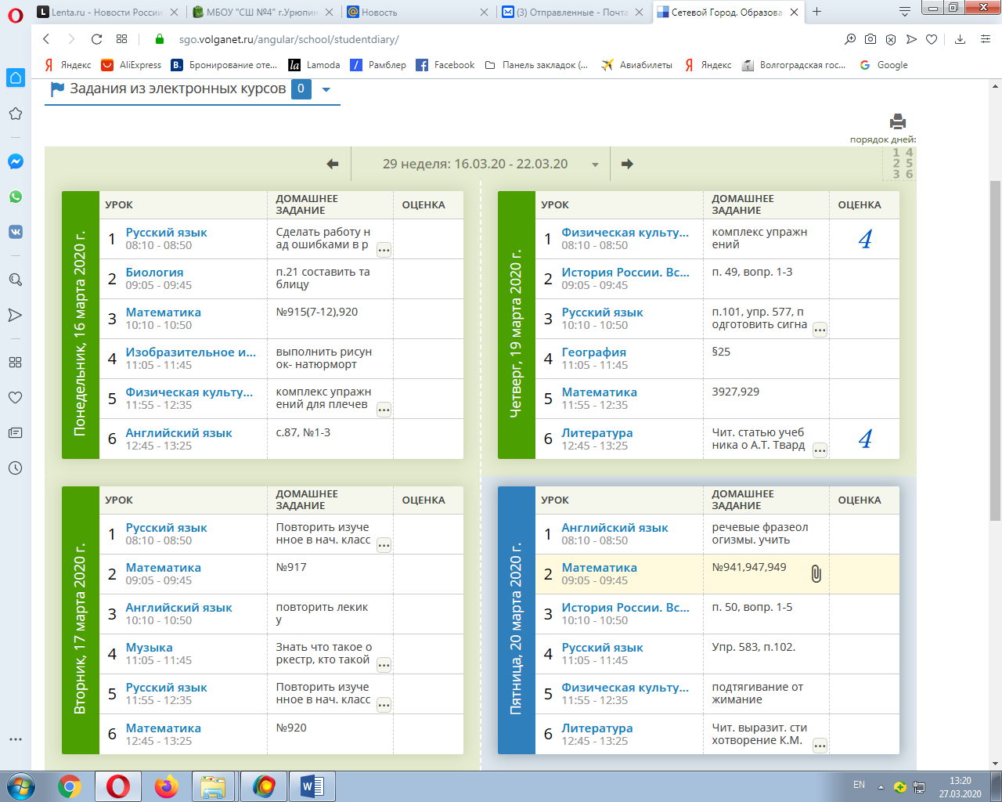
Это и будет задание, направленное ученику учителем для выполнения.
Его необходимо скачать нажав на него левой кнопкой мыши и выполнить
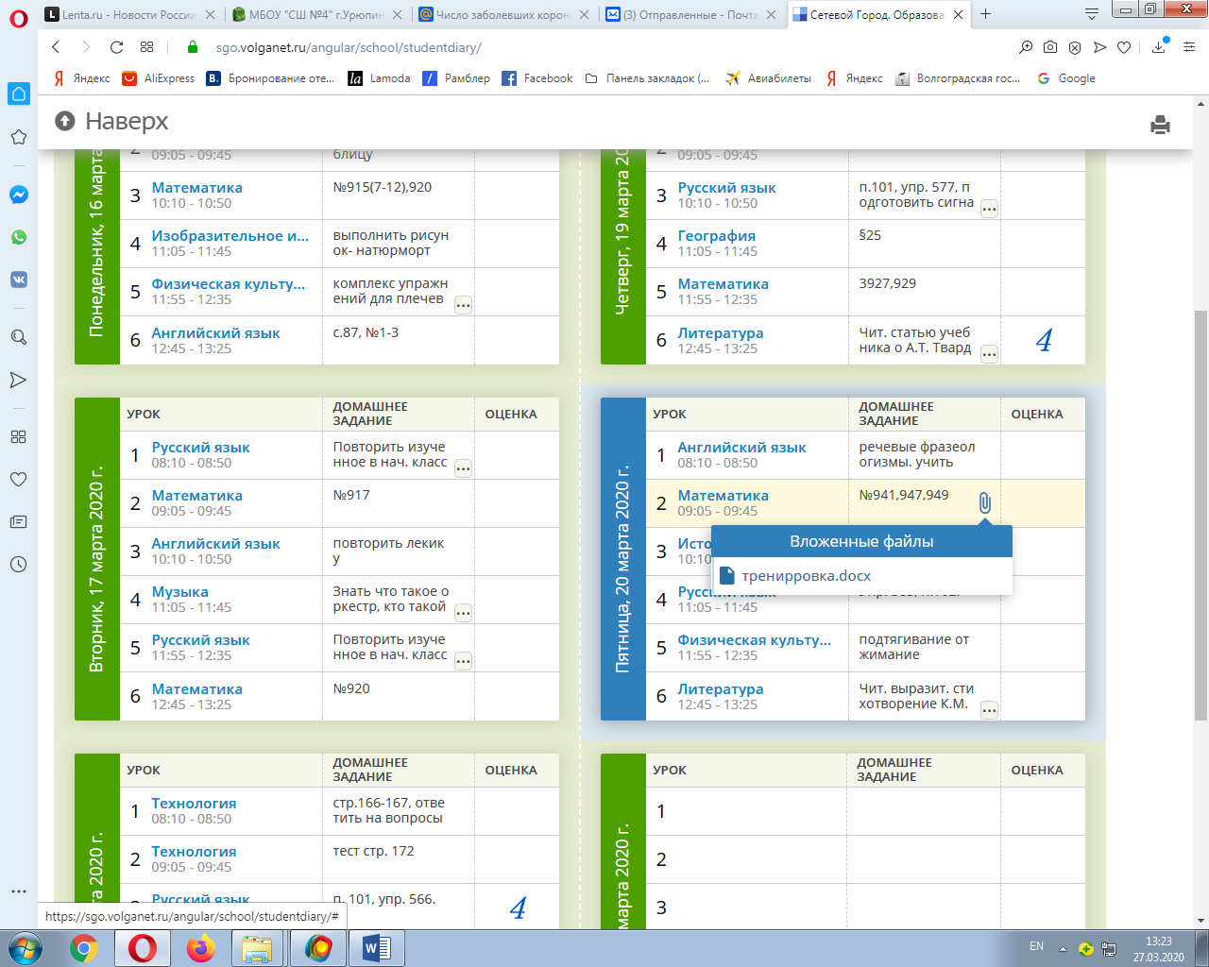
После выполнения задания, его надо направить учителю на проверку

Для этого, переходим в правый верхний угол своего электронного дневника
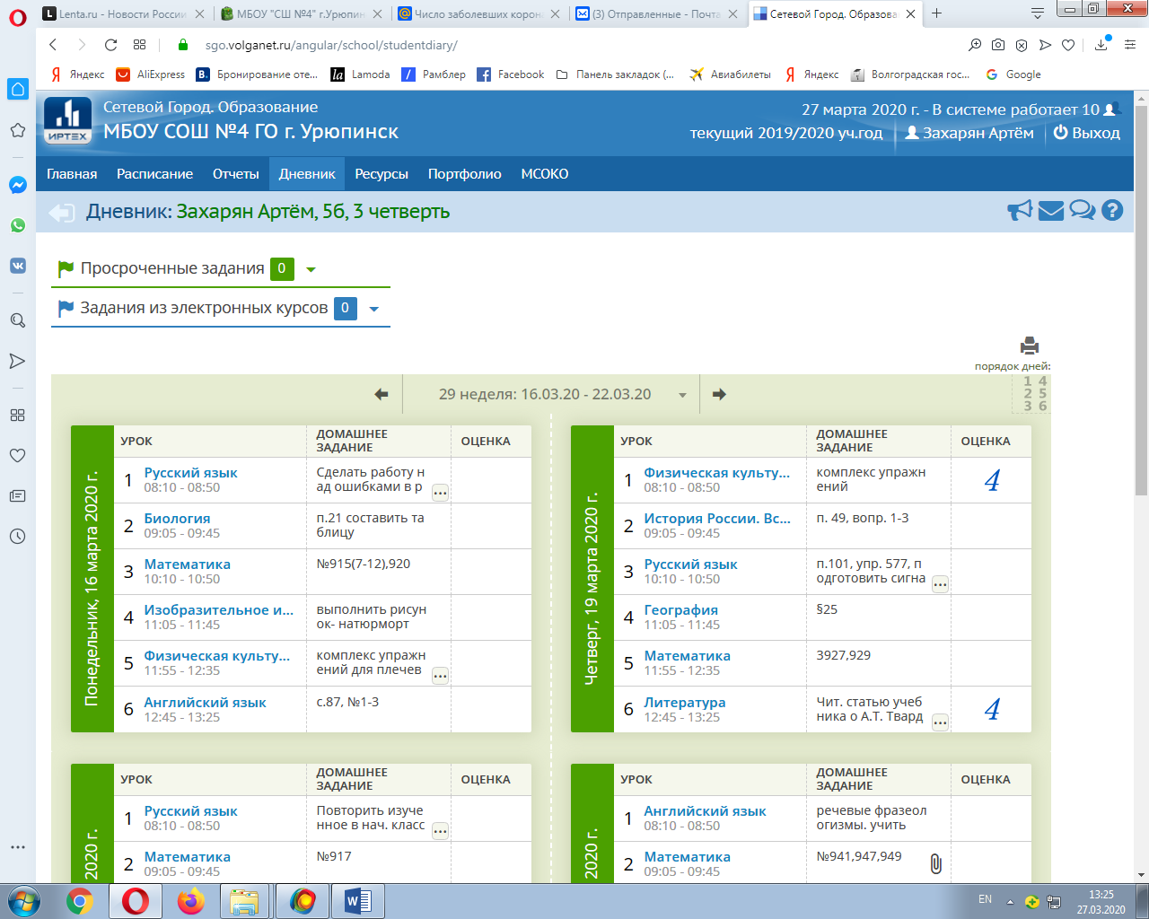
И нажимаем на конверт, в открывшимся окне жмем на кнопочку добавить
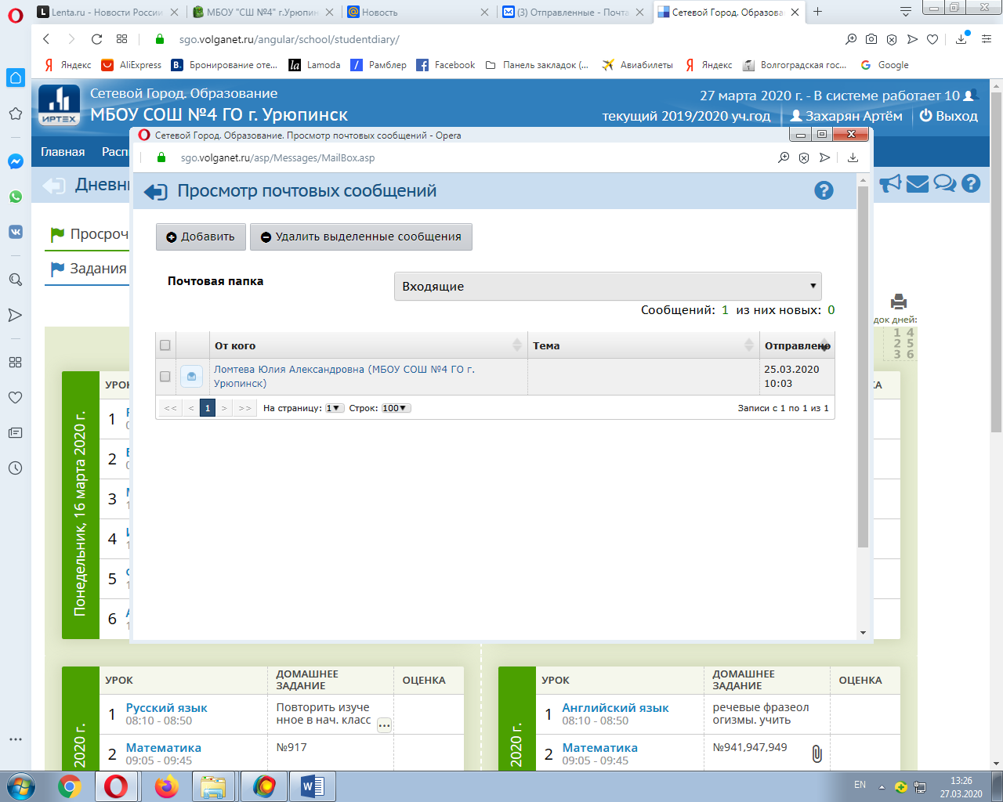
В открывшимся окне нажимаем на кнопку кому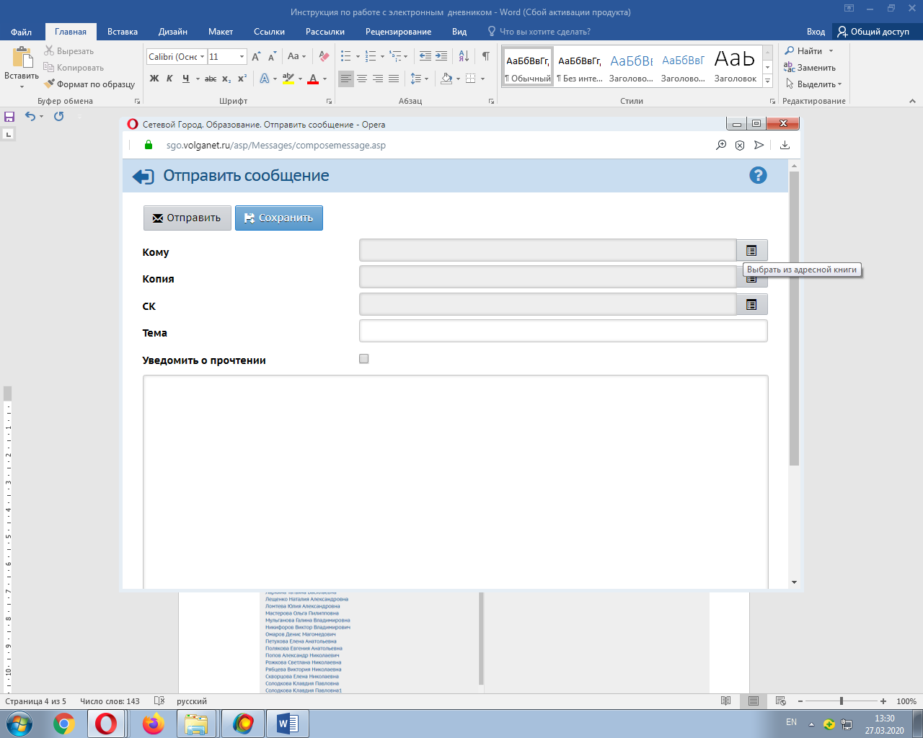
в выпадающем меню выбрать учителя
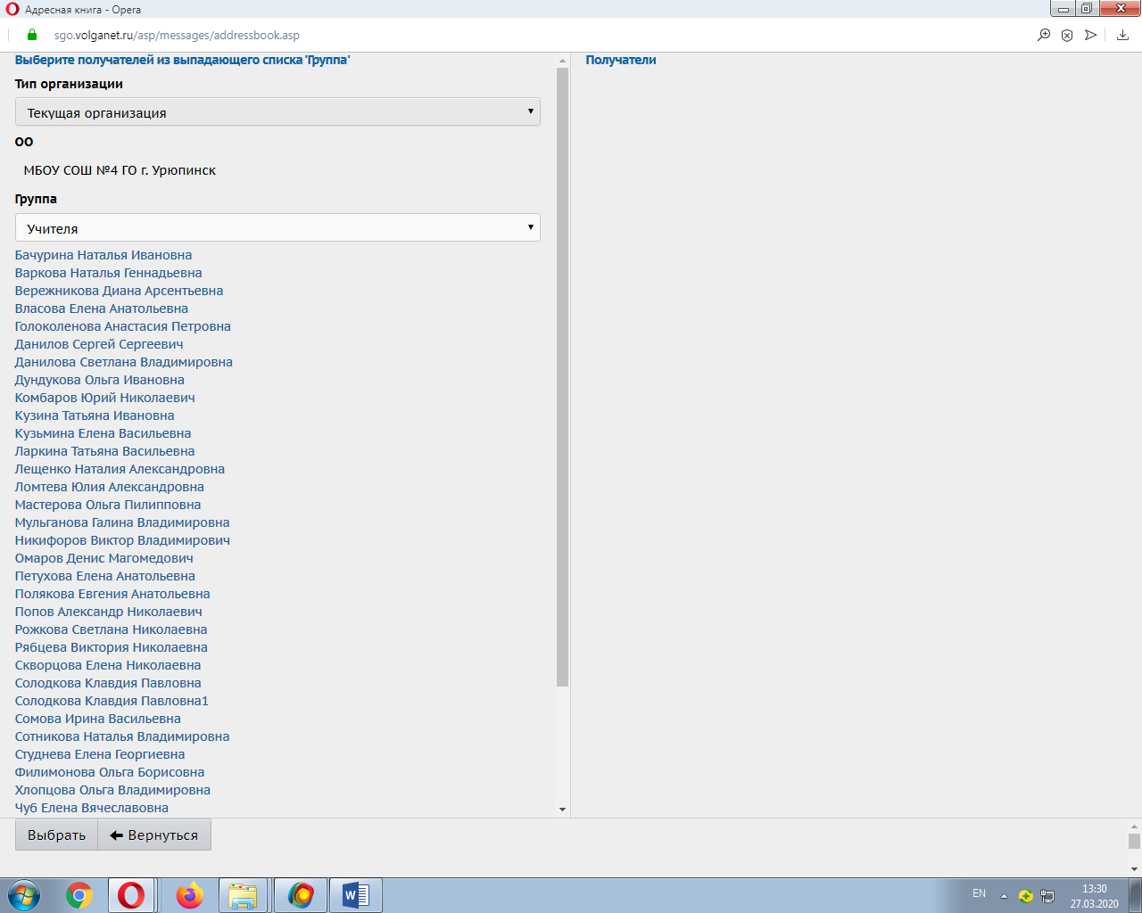

Выбрать педагога, задание которого вы выполняли
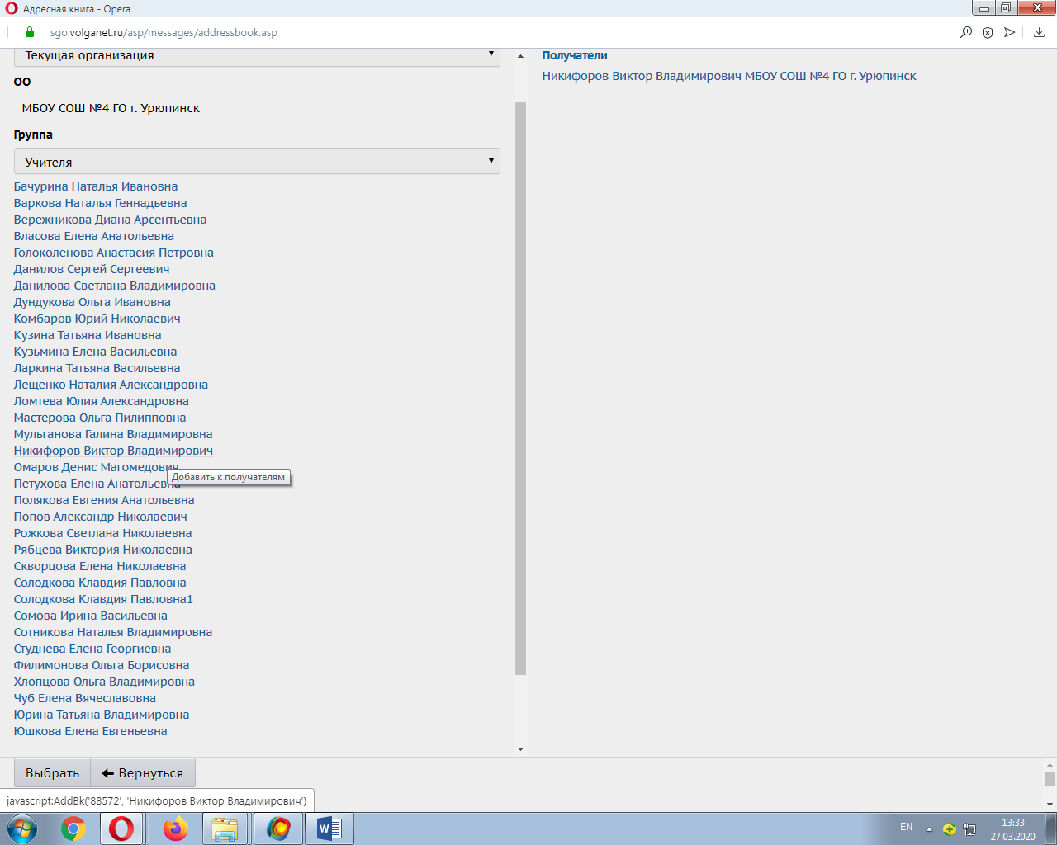
Если вы все сделали правильно, то его фамилия, перенесется в столбец справа, и нажать “Выбрать” в левом нижнем углу
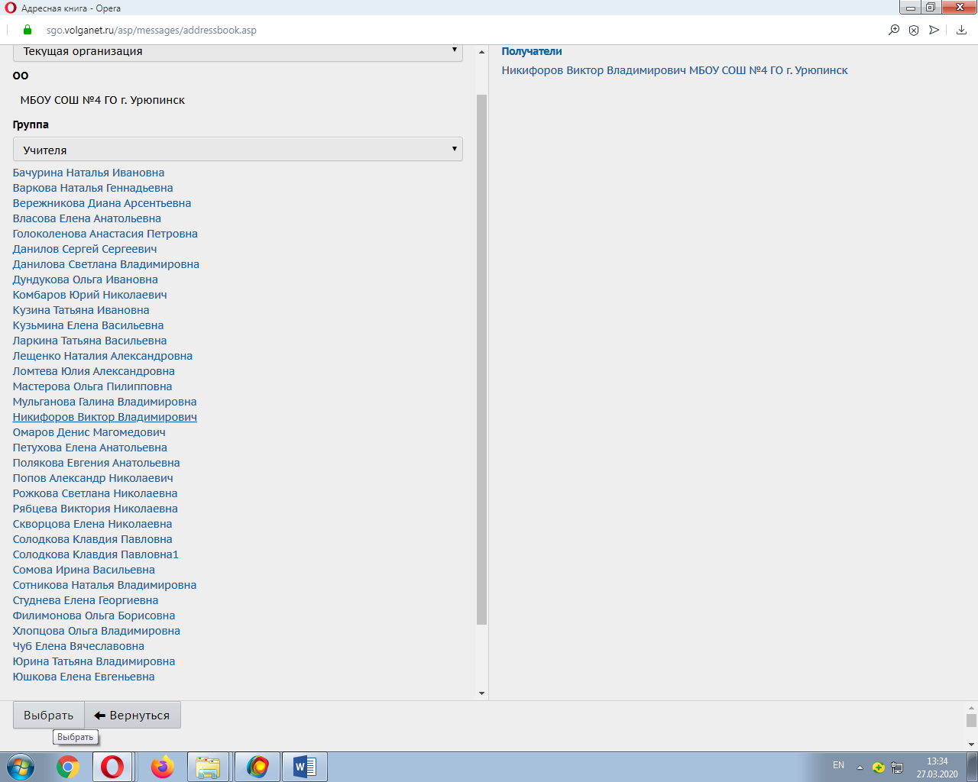
Далее прикрепить выполненное задание в любом формате, документ Word, фото с телефона, pdf, в виде ссылки
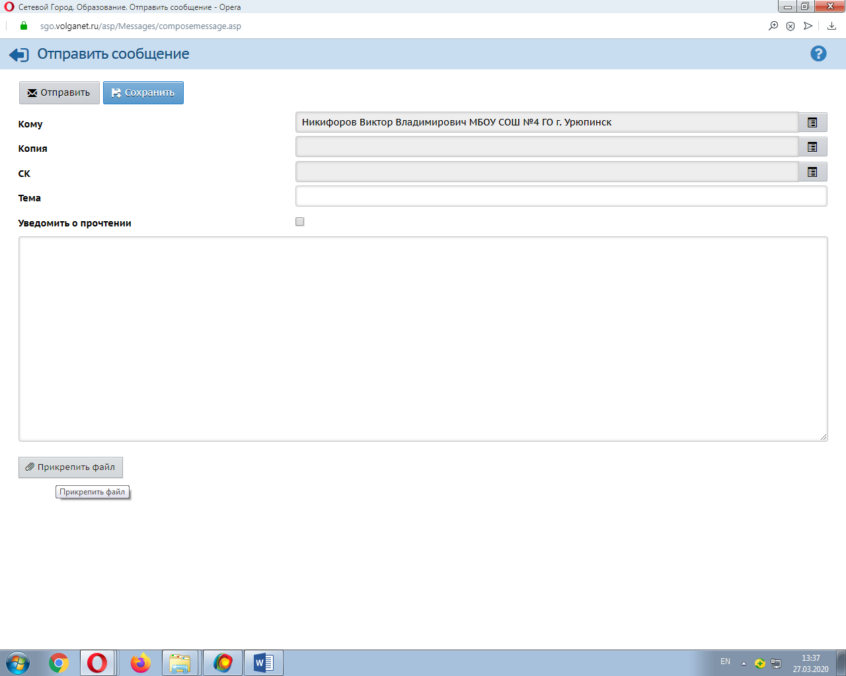
Если вы все сделали правильно то ваш экран должен выглядеть так
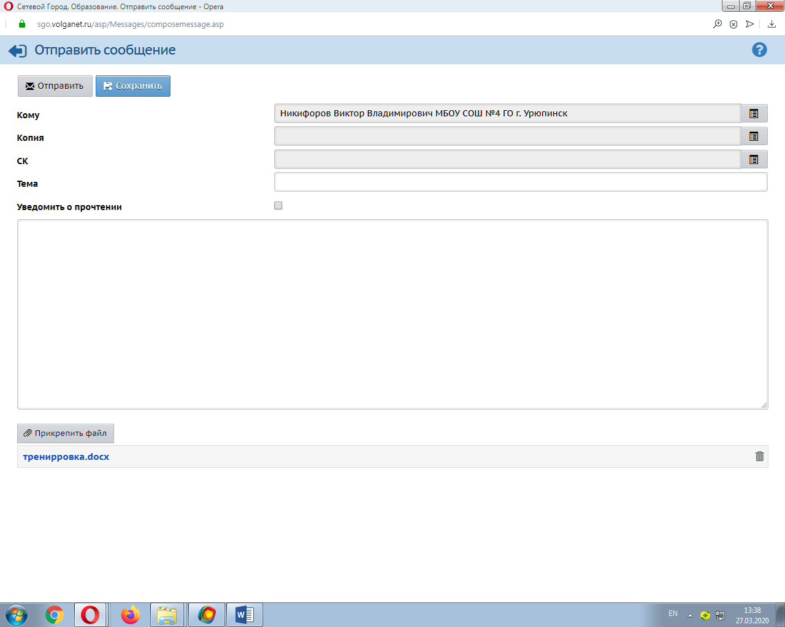
Далее следует обязательно вписать тему задания и нажать кнопочку отправить в левом верхнем углу
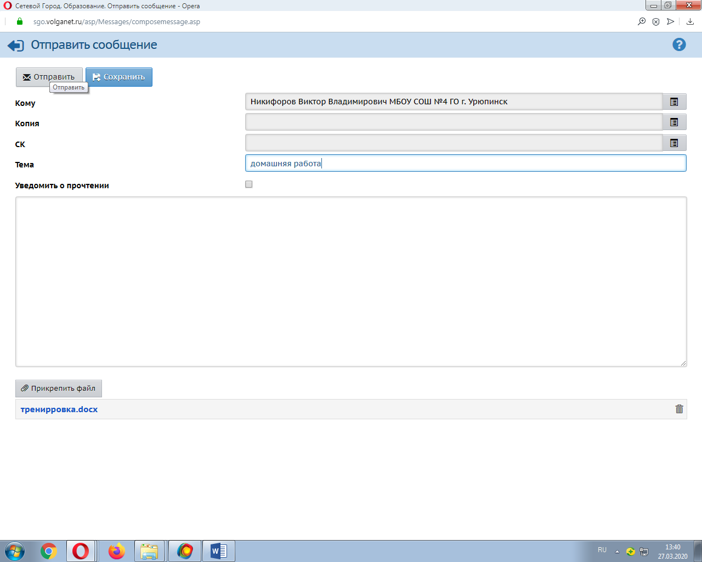
Все, надеюсь у вас все получится
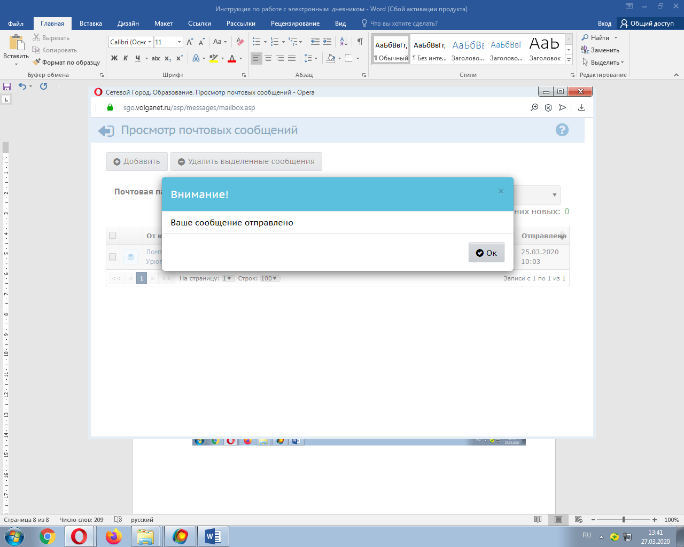
Учитель проверит и поставит соответствующую оценку

